МІНІСТЕРСТВО КУЛЬТУРИ ТА ІНФОРМАЦІЙНОЇ
ПОЛІТИКИ УКРАЇНИ НАЦІОНАЛЬНА АКАДЕМІЯ
ОБРАЗОТВОРЧОГО МИСТЕЦТВА І АРХІТЕКТУРИ


ФАКУЛЬТЕТ АРХІТЕКТУРИ
Кафедра архітектурного проектування
«на правах рукопису»
Студентка 4 курсу, першого (бакалаврського) рівня вищої освіти,
Тараненко Єлизавета Анатоліївна

«ПРОЄКТ РЕАБІЛІТАЦІЙНОГО ЦЕНТРУ ОРТОПЕДИЧНО-ПРОТЕЗУВАЛЬНОГО ПРОФІЛЮ
В ДАРНИЦЬКОМУ РАЙОНІ МІСТА КИЄВА»

Кваліфікаційна робота
першого (бакалаврського) рівня вищої освіти
Спеціальності 191 – Архітектура та містобудування
ОПП «Архітектура будівель і споруд»

Розглянуто й узгоджено на засіданні
кафедри архітектурного проектування
” __ “ червня 2026 р., (протокол No __)
Вчений секретар кафедри проектування
доцент кафедри Г.І.Олійник
Керівник майстерні: А.М. Давидов
Доцент, Кандидат архітектури
Консультант проєкту: М.Ш. Гершензон
Старший викладач, Лауреат державної премії

Київ – 2026
АНОТАЦІЯ
Тараненко Є.А. Проєкт реабілітаціного центру ортопедично-протезувального профілю в Дарницькому районі м. Київ.
Навчально-творча майстерня А.М.Давидова. Консультант проєкту –М.Ш.Гершензон
Кваліфікаційна робота на здобуття першого (бакалаврського) рівня вищої освіти за спеціальністю 191 «Архітектура та містобудування». – Національна академія образотворчого мистецтва і архітектури, Київ, 2026.
Дипломна робота присвячена розробці проєкту реабілітаціного центру ортопедично-протезувального профілю амбулаторного типу та можливістю проживання в корпусі розрахованому на 56 місць, з яких 8 у 8 одномісних палатах та 48 у 24 двомісних палатах. Метою роботи є створення сучасного, інноваційного, інклюзивного простору, що забезпечить потреби ветеранів, ветеранок та осіб, що постраждали від військових дій фізіологічним, соціологічним та психологічним відновленням.
Реабілітаційний центр розташовано на території запроєктованого житлового кварталу в Дарницькому районі міста Києва, неподалік від станції метро «Славутич» та зупинки громадського транспорту. Територія центру знаходиться з західної сторони кварталу житлової забудові, поруч з дитячим садочком та іншими громадськими будівлями зі східної сторони. Довкола західної та північної сторін будівлі знаходиться парк та набережна. Ділянка проєктування 1 га за площею і має транспортні під’їзди з автомобільними стоянками розташованими під підвищувальною платформою забудови, безпосередній доступ транспорту до 0-го рівня забудови здійснюється через спіральні рампи. Зонування ділянки є чітким з окремими службовими та відпочинково - терапевтичними зонами.
Проєктом передбачено шість надземних поверхів з яких два лікарняного корпусу, 1 технічний, чотири житлових та два підземних – укриття цивільного захисту та паркінг. Загальна висота будівлі – 23,9 м. Внутрішній двір центру організований як терапевтичний сад, який сформований навкруг надземним терренкуром.
Ключові слова: Реабілітаційний центр, інклюзивність, інновації, протез, забудова, терапевтичний сад, відновлення, ЛФК, лікувальний.

ABSTRACT
Taranenko Yelyzaveta Project of an orthopedic and prosthetic rehabilitation center in the Darnytskyi district of Kyiv. Educational and creative workshop of A.M. Davydov. Project consultant – M.Sh. Hershenzon Qualification thesis for obtaining the first (bachelor's) level of higher education in specialty 191 "Architecture and Urban Planning." – National Academy of Fine Arts and Architecture, Kyiv, 2026.
The thesis is devoted to the development of a project for an outpatient-type orthopedic and prosthetic rehabilitation center with the possibility of accommodation in a building designed for 56 beds, of which 8 are in 8 single rooms and 48 are in 24 double rooms. The aim of the work is to create a modern, innovative, inclusive space that will provide veterans (male and female) and persons affected by military operations with physiological, sociological, and psychological recovery.
The rehabilitation center is located within the territory of a designed residential block in the Darnytskyi district of the city of Kyiv, not far from the Slavutych metro station and a public transport stop. The center's territory is situated directly within residential development, next to a kindergarten and other public buildings. To the west of the building there is a park and an embankment. The design plot has an area of 1 hectare and has vehicular access with car parking located beneath the raised platform of the development; direct vehicle access to level 0 of the development is carried out via spiral ramps. The zoning of the site is clear, with separate service and recreational-therapeutic zones.
The project provides for six above-ground floors, of which two belong to the hospital building, one is technical, and four are residential, as well as two underground floors – a civil defense shelter and a parking garage. The total height of the building is 24.5 23.9 m. The center's inner courtyard is organized as a therapeutic garden, formed around an above-ground terrenkur (therapeutic walking path).
Key words: rehabilitation center, inclusion, innovations, prosthetic, therapeutic garden, recovery, physical therapy, therapeutic.

Зміст

1. Загальні відомості
1.1 Тема та її актуальність
1.2 Аналіз досвіду проектування та будівництва
2. Завдання на проектування
3. Пояснювальна записка
3.1 Містобудівні умови
3.2 Генеральний план
3.3 Архітектурні рішення
3.4 Конструктивні рішення
3.5 Інженерні рішення та заходи з енергоефективності
3.6 Основні техніко-економічні показники
3.7 Перелік креслень та ілюстративний матеріал

1. ЗАГАЛЬНІ ВІДОМОСТІ

1.1 Тема та її актуальність
Темою кваліфікаційної роботи є проєкт комплексного реабілітаційного центру в місті Києві. Об'єкт орієнтований на відновне лікування за кількома напрямами — медичним (фізична реабілітація, відновлення опорно-рухового апарату), психологічним та соціальним, що відповідає сучасній моделі мультидисциплінарної реабілітації, закладеній у ДБН В.2.2-10:2022 «Заклади охорони здоров'я. Основні положення».
Актуальність теми зумовлена різким зростанням потреби України у реабілітаційній інфраструктурі. Внаслідок воєнних дій значно збільшилася кількість осіб, що потребують фізичної, психологічної та соціальної реабілітації — як військовослужбовців, так і цивільного населення. Наявна мережа реабілітаційних закладів є недостатньою за потужністю та переважно розміщена в адаптованих, а не спеціально спроєктованих будівлях, що не відповідає сучасним вимогам безбар'єрності та мультидисциплінарного підходу. Це формує запит на нові типи закладів, спроєктованих із дотриманням принципів інклюзивного дизайну (ДБН В.2.2-40:2018 «Інклюзивність будівель і споруд») та орієнтованих на поєднання лікувального процесу з відновлювальним середовищем.
Унікальність проєкту полягає у формуванні цілісного реабілітаційного середовища, де архітектура виступає терапевтичним інструментом: периметральна забудова навколо захищеного внутрішнього двору, елевований терренкур (траса дозованої лікувальної ходьби) на колонах по контуру двору, інтеграція благоустрою з лікувально-фізкультурними маршрутами. Такий підхід відповідає концепції «healing environment» — середовища, що сприяє одужанню через візуальний і фізичний контакт із природою, дозоване фізичне навантаження та психоемоційний комфорт.

1.2 Аналіз досвіду проектування та будівництва
У світовій практиці проєктування реабілітаційних центрів сформувалося кілька усталених підходів. Скандинавська та центральноєвропейська школи (зокрема клініки Vidarkliniken у Швеції, REHAB Basel у Швейцарії за проєктом Herzog & de Meuron) демонструють принцип розчленованої малоповерхової забудови з внутрішніми дворами-атріумами, максимальним природним освітленням і безпосереднім виходом палатних блоків у захищені сади. Ключовою ідеєю є деінституалізація — відхід від образу «лікарні» на користь домашнього, людиноорієнтованого масштабу.
Для центрів фізичної реабілітації характерне виділення розвиненої лікувально-фізкультурної зони: басейнів, залів кінезотерапії, відкритих маршрутів дозованої ходьби (терренкурів), що історично походять із санаторно-курортної архітектури. Терренкур як елемент лікувального ландшафту дозволяє регулювати фізичне навантаження за рахунок довжини маршруту й перепадів рельєфу.
В українській практиці реабілітаційна архітектура наразі перебуває у стадії активного формування. Більшість закладів розміщені у пристосованих приміщеннях лікарень або санаторіїв радянського періоду. Водночас з'являються нові проєкти, орієнтовані на міжнародні стандарти безбар'єрності та мультидисциплінарності. Аналіз цього досвіду обґрунтовує прийняту в проєкті концепцію: поєднання компактної периметральної структури з розвиненим лікувальним ландшафтом і пріоритетом безбар'єрного середовища.

2. ЗАВДАННЯ НА ПРОЄКТУВАННЯ

2.1 Основні вимоги до ділянки згідно ДБН В.2.2-10:2022 «Заклади охорони здоров'я», ДБН Б.2.2-12:2019 «Планування та забудова територій» і державними санітарними нормами.:
Ділянка під заклад охорони здоров'я має розміщуватися з урахуванням функціонального зонування території міста, переважно у сельбищній або рекреаційній зоні, з відступом від магістралей, промислових об'єктів та інших джерел шуму й забруднення, щоб забезпечити нормативний рівень інсоляції, аерації та акустичного комфорту. Згідно з ДБН В.2.2-10:2022, для лікувальних корпусів зі стаціонаром нормується розрив від червоних ліній (як правило, не менше 30 м), а також відстані до житлової забудови.
Ділянка має бути забезпечена зручними транспортними під'їздами (зокрема для санітарного транспорту з окремим в'їздом), а також пішохідною доступністю до зупинок громадського транспорту. Обов'язковою є нормативна інсоляція території та будівлі, наявність озеленення площею не менш як 50–60 % території ділянки (для закладів охорони здоров'я з лікувально-садовою зоною), та чітке розділення потоків: лікувального, господарського й відвідувацького. Уся територія має відповідати вимогам безбар'єрності згідно з ДБН В.2.2-40:2018.

2.2 Основні функціональні зони ділянки та їх площі:
Функціональна зона | площа
Ділянка реабілітаційного центру | 10000м2
Озеленення ділянки | 7621м2
Терапевтичний сад | 4874м2
ЛФК зала | 144 м2
Басейна зала | 152м2
Зимова зала | 200м2
Господарча зона | 600м2

Мінімальна розрахункова площа за ДБН В.2.2-10:2022 «Заклади охорони здоров'я. Територія реабілітаційного центру поділяється на такі основні функціональні зони (орієнтовні площі наводяться як нормативні діапазони і уточнюються за результатами проєктування):
Зона головного входу з накопичувальним майданчиком перед входом, благоустроєм і місцем висадки пацієнтів — близько 300–500 м². Лікувально-садова (рекреаційна) зона — внутрішній двір із терренкуром, майданчиками для відпочинку та лікувальної фізкультури на відкритому повітрі, що становить ядро ділянки, — орієнтовно 40–50 % площі території. Зона відкритих лікувально-фізкультурних майданчиків (ЛФК, ergотерапія на повітрі) — 500–800 м². Господарська зона з окремим в'їздом, майданчиком для розвантаження, контейнерним майданчиком — 200–400 м², розміщується ізольовано від лікувальної зони. Транспортна зона: в'їзд-виїзд підземного паркінгу, наземні майданчики короткочасного зберігання автомобілів, місце для санітарного транспорту, паркомісця для МГН (не менше встановленої нормами частки). Озеленення та благоустрій — газони, декоративні насадження, що пронизують усі зони.
2.3 Основні вимоги до будівлі згідно ДБН В.2.2-10:2022 «Заклади охорони здоров'я», ДБН В.2.2-9:2018 «Громадські будинки та споруди», ДБН В.1.2-7:2021 «Пожежна безпека» та ДБН В.2.2-40:2018 «Інклюзивність будівель і споруд».:
Поверховість та ступінь вогнестійкості будівлі приймаються з урахуванням протипожежних і санітарних норм. Висота поверхів лікувальних приміщень — не менше нормативної (як правило, від 3,3 м у чистоті для приміщень з тривалим перебуванням пацієнтів). Будівля має забезпечувати чітке функціональне зонування з розділенням потоків пацієнтів, персоналу та господарського обслуговування.
Ключовою вимогою для реабілітаційного закладу є повна безбар'єрність: пандуси з нормативним ухилом (не крутіше 1:12 на основних шляхах, з проміжними майданчиками), ширина коридорів з розрахунком на проїзд крісел-колісних візків і ношів, доступні ліфти, тактильні та візуальні елементи орієнтування, безпороговість, доступні санвузли. Шляхи евакуації проєктуються з урахуванням евакуації немобільних пацієнтів: згідно з ДБН В.2.2-10:2022, їх рятування передбачається транспортуванням на ношах безпосередньо назовні, до сходових кліток, на пандуси або до пожежобезпечних зон.
Підземний паркінг проєктується відповідно до ДБН В.2.3-15:2007 «Автостоянки і гаражі для легкових автомобілів»: з протипожежними відсіками, системою димовидалення, автономними евакуаційними виходами, ізольованими від шляхів евакуації пацієнтів, та рампою (похилим автомобільним проїздом) для зв'язку рівнів. Освітлення, інсоляція, мікроклімат і санітарно-гігієнічні параметри приймаються згідно з ДБН В.2.5-28:2018 «Природне і штучне освітлення» та чинними державними санітарними нормами.

2.4 Структурові підрозділи дитячого садку:
1. Адміністративний блок приміщень
2. Блок приміщень роботи протезистів-ортезистів з пацієнтами
3. Блок приміщень перебування тільки персоналу протезистів-ортезистів
4. Службово-побутовий блок приміщень
5. Харчовий блок приміщень
6. Басейн
7. Зала фізичної та ерго терапії
8. Мультифункціональна зала
9. Блок приміщень перебування тільки персоналу
10. Лікувально – реабілітаційний блок приміщень індивідуальної та групової практик допомоги
11. Зала арт-терапії
12. Палати проживання
13. Зимовий терапевтичний сад
14. Приміщення укриття
Експлікація приміщень
Експлікація 0-го поверху
№ | Назва приміщення
13 | Укриття
Експлікація 1-го поверху
№ | Назва приміщення
1. Вхідна група
1.1 | Гардероб 20 м2
1.2 | Охорона 12 м2
1.3 | Рецепція 25 м2
1.4 | С/в 21 м2
2. Адміністрація та господарчий блок
2.1 | Роздягальня персоналу 30 м2
2.2 | Кухня 152 м2
2.3 | Їдальня 270 м2
2.4 | Буфет 24 м2
3. Робота з пацієнтами
3.1 | Огляд 36 м2
3.2 | Гіпсове лиття та сканування 18 м2
3.3 | Примірка протезів 72 м2
4. Перебування тільки персоналу (протезистів-ортезистів)
4.1 | Гіпсове моделювання 40 м2
4.2 | Обробка пластику + вакуумне формування 40 м2
4.3 | Машинне відділення 10 м2
4.4 | Лабораторія протезування верхніх кінцівок 40 м2
4.5 | Зала протезистів-ортезистів 40 м2
4.6 | Цифрове моделювання 20 м2
4.7 | 3D друк 12 м2
4.8 | Склад матеріалів + комплектуючих 15 м2
4.9 | Тимчасове зберігання відходів 10 м2
4.10 | Клінінг 10 м2
4.11 | Серверна 10 м2
4.12 | Тех. Приміщення 12 м2
Інші приміщення поверху
5 | Мультифункціональна зала 214 м2
6 | Зала фізичної та ерготерапії 144 м2
6.1 | Роздягальні 50 м2
7 | Басейн 152 м2
8 | С/в 21 м2
Експлікація 2-го поверху
№ | Назва приміщення
8. Кабінети
8.1 | Асистивних технологій 36 м2
8.2 | Індивідуальної реабілітаційної допомоги 36 м2
8.3 | Ерготерапія + ерготерапевтична кухня + сан. Приміщення 42 м2
8.4 | Ультразвукові дослідження 25 м2
8.5 | Маніпуляційний 25 м2
8.6 | Індивідуальна психологічна допомога + сесія фахівця з соціальної роботи 18 м2
8.7 | Групові психологічні заняття 50 м2
8.8 | Електрофізіологічні дослідження 25 м2
8.9 | Електрофізіологічні дослідження 25 м2
9. Перебування тільки персоналу
9.1 | Тимчасове зберігання відходів 10 м2
9.2 | Клінінг 8м2
9.3 | Архів 16 м2
9.4 | Тех. Приміщення 12 м2
9.5 | Кухня персоналу 22 м2
9.6 | Сан. Гігієна 6 м2
9.7 | Збори персоналу 56 м2
9.8 | Ординаторська 24 м2
9.9 | Протокольна 18 м2
9.10 | Середній + молодший медичний персонал 24 м2
Інші приміщення поверху
10 | Арт терапія 132 м2
11 | Проживання 172 м2
12 | Зимовий терапевтичний сад 200 м2
13 | С/в 21 м2
Експлікація 3 - 6-х поверхів
№ | Назва приміщення
11 | Проживання 172 м2

3. ПОЯСНЮВАЛЬНА ЗАПИСКА

3.1 Містобудівні умови
Реабілітаційний центр розташований в заздалегідь спроектованому мікрорайоні на 5000 мешканців (Завдання No1, 7-ий семестр навчання), біля проспекту Миколи Бажана в Дарницькому районі міста Києва, Україна.
Клімат Києва, в якому знаходиться об’єкт, що проектується, - помірно- континентальний, із м'якою зимою і теплим літом. Середньомісячні температури січня −3,5 °C, липня +20,5 °C. Рельєф ділянки розташований біля краю штучно створеного насипного підйому висотою 7,2 метри. Платформа обумовлена схильністю місцевості на відмітці 91,7м до затоплення. За рахунок підняття облаштовано повністю безпечну можливість пересування мікрорайоном між будь якими крайніми точками не перетинаючи транспортні шляхи автомобільних сполучень, що у свою чергу опущені на -2 рівень відносно нульового рівню забудови мікрорайону. Сама ділянка орієнтована на північний-захід, має трапецієподібну форму з загальною площею в 1 га.
Ділянка для проектування має транспортний під’їзд із південно-західної сторони та пішохідні підходи зі східної та північної. На південній стороні від ділянки знаходиться виїзд з тунелю, що слугує під’їздом до житлових будинків мікрорайону на другорядну дорогу. Вздовж південного краю платформи та обох боків другорядного проїзду облаштована захисна смуга дерев для перешкоджання шуму, який може утворюватись в наслідок інтенсивного руху проспектом Миколи Бажана.
Із західної сторони знаходиться громадський парк та муніципальна набережна річки Дніпро. На східній стороні ділянка прилягає до пішохідної променади яка повертаючи на північ плавно перетікає у терасний відпочинковий комплекс що одночасно слугує місцем відпочинку з видовою точкою огляду на річку Дніпро та найближчі визначні об’єкти міста: Видубицький монастир та ботанічний сад ім. М Гришка, а також безпосередньо одним із пішохідних спусків з платформи на природній рівень рельєфу.
Зі східної сторони знаходиться дитячий садок з прилеглою територією. На північному сході та південному сході довкола знаходяться житлові багатоповерхові будинки. На першому поверсі житлової забудови знаходяться об’єкти сфери громадського обслуговування: аптеки, кафе та магазини.
В межах 600 м. від ділянки для проектування знаходиться станція метро «Славутич» та зупинка громадського транспорту. Туди зручно дістатися, як пішохідними шляхами, так і автомобілем.
3.2 Генеральний план
Орієнтація блоків приміщень об’єкту була організована з урахуванням норм інсоляції з ДБН В.2.2-10:2022 «Заклади охорони здоров'я».
Блок протезування-ортезування орієнтований на північ та північний схід. Великі зали басейну, ЛФК та мультифункціональна зала орієнтовані на південний захід. Лікувально-орлядові кабінети переважно орієнтовані на схід. Господарча частина харчоблоку орієнтована на захід а зала харчування на схід. Палати проживання в житловому блоці орієнтовані на схід та захід таким чином забезпечуючи не лише івимоги інсоляції, а і даючи змогу підібрати потрібну кількість денного освітлення відповідно до потреб пацієнтів та їх розпорядкудня.
Композиційно споруда вирішена за периметральною (дворовою) схемою: корпуси формують захищений внутрішній двір, який стає функціональним і психологічним ядром комплексу — місцем розміщення терренкуру, майданчиків для відпочинку та лікувальної фізкультури на повітрі.
Генеральним планом забезпечуються нормативні відступи об'єкта від червоних ліній вулиць, існуючої забудови та озеленених територій. Ділянка оточена огорожею висотою 1,6 метри та на відстані 10 метрів від червоної лінії вулиць. По периметру ділянки також розташована захисна смуга з дерев, чагарників та газонів завширшки 3 метри. Відстань від об’єкта до найближчого водойму перевищує 100 м. Ділянка проектування 1 га за площею і має транспортні під’їзди з автомобільними стоянками розташованими під підвищувальною платформою забудови, безпосередній доступ транспорту до 0-го рівня забудови здійснюється через спіральну рампу виїзд якої розташовано біля службого розвантажувального входу харчоблоку. Зонування ділянки є чітким з окремими службовими та відпочинково - терапевтичними зонами.
Пішохідна організація території будується навколо головного входу з накопичувальним майданчиком; від нього розгортається мережа безбар'єрних доріжок, що пов'язують усі зони. Елевований терренкур на колонах по контуру двору інтегрує лікувальний маршрут у систему благоустрою, одночасно слугуючи видовим маршрутом і резервним евакуаційним шляхом. Уся територія, включно з доріжками, майданчиками та входами, вирішена з дотриманням вимог доступності для маломобільних груп населення (ДБН В.2.2-40:2018). Покриття доріжок, майданчиків і проїздів приймаються диференційовано за функцією (тверде неслизьке покриття для маршрутів МГН, спеціальне покриття терренкуру). Передбачено розміщення малих архітектурних форм — лавок, навісів, урн, елементів навігації.
3.3 Архітектурні рішення
Поверховість будівлі та ступінь вогнестійкості конструкцій прийняті з урахуванням санітарних і протипожежних норм відповідно до ДБН В.1.2-7:2021 «Основні вимоги до будівель і споруд. Пожежна безпека» та профільного ДБН В.2.2-10:2022 «Заклади охорони здоров'я. Основні положення» (зі Змінами № 1, № 2). Загальні вимоги до планування шляхів евакуації прийняті згідно з ДБН В.1.1-7:2016 «Пожежна безпека об'єктів будівництва. Загальні вимоги» та ДБН В.2.2-9:2018 «Громадські будинки та споруди. Основні положення».
Для цього проекту була вибрана змішана структура з переважно переметральним рзташуванням приміщень внутрішнього простору. Завдяки цьому забезпечено розосередження евакуаційних виходів, бо кожен функціональний блок має самостійний вихід безпосередньо у двір або на прилеглу територію. Такий вибір також обґрунтований тим, що на відміну від інших типів лікувальних закладів, орієнтованих лише на коридорну систему впорядкування приміщень реабілітаційний центр в першу чергу є рекреацією, тож для досягнення максимального комплексного відновлення більшість транзиторних шляхів для убезпечення затиснутості простору або сформовані галерейно з видом на двір або є більш відкритим залом як атріум вхідної групи.
Внутрішній простір лікарняного корпусу організовується головним півкруговим коридором літерою П, до якого приєднані решта коридорів-просвітів. Таким чином забезпечено послідовний доступ до різних блоків приміщень відповідно до санітарних вимог ДБН В.2.2-10:2022 «Заклади охорони здоров'я. Основні положення» (зі Змінами № 1, № 2). Для перекриття зал басейну та ЛФК використані маталево-зварні фермові конструкціїї широкопролітних перекриттів. Зимовий сад оснащений розсувними склопрозорими конструкціями для утворення накриття в холодну пору року та у випадку негоди. Таке рішення дозволяє створити сад для проведення терапевтичних практик не тільки за будь яких обставин впливу погодних факторів, а і з будь якими ускладненнями в пересуванні пацієнта забезпечивши як найближчий доступ і до даної послуги. Особлива увага приділена евакуації МГН Це обґрунтовує прийняту ширину коридорів та встановлення вантажопідйомних ліфтів. Доступність шляхів евакуації для МГН забезпечена відповідно до ДБН В.2.2-40:2018 «Інклюзивність будівель і споруд». Передбачено доступ пожежних автодрабин до фасадів будівлі для гасіння та рятування людей.
Усі інші функціональні блоки розташовані з урахуваннями норм інсоляції, з міркувань створення максимально зручного простору для персоналу центру та максимально інклюзивного для пацієнтів та відвідувачів. Харчовий блок розташований на першому поверсі житлового корпусу і з’єднаний з західної сторони з господарським двориком. Ця частина має два виходи на вулицю: завантажувальну та службовий вхід.
З протилежного боку на сході знаходиться протезувально-ортезувальний блок з доступом до нього лише персоналу. Він розроблений з урахуванням найменшого потрапляння природного світла всередину залів виготовлення протезів, та можливістю повного блокування такого за потреби. Деякі приміщення як от друк деталей, їх вистигання, подальше зберігання готових частин та комплектуючих взагалі не мають доступу то природного світла згідно з вимогами дсту. Також даний блок приміщень містить приміщення зберігання тимчасових медичних та виробничих відходів яке має окремий службовий вихід для уможливлення безпечного процесу утилізації даного типу сміття.
Житловий блок розташованих як найдалі від усіх шумоутворюючих приміщень. Технічний поверх який розташований між харчовим і житловим блоком додатково регулює потік руху між сполученням транзитних шляхів з’єднання зони проживання із лікарняним відділенням.
З обох корпусів є виходи на експлуатовані покрівлі. Покрівля лікарняного блоку переважно розрахована для проведення фізичних активностей та лекційних зустрічей, а житлового як відпочинкова чи вечірня локальна обзерваторія з телескопами.
Доступ до укриття забезпечений з обох корпусів, є інклюзивним. Укриття оснащене системою вентиляції та має два запасні виходи розташовані на безпечній відстані від будівлі, що перевищує висоту найвищого житлового блоку. В укритті передбачені усі приміщення для перебування пацієнтів та працівників у разі тривоги, а також там розташовані усі інженерно-технічні приміщення.
Окрема увага була приділена досягненню інклюзивного простору для пацієнтів з різними психологічними та фізичними потребами. Усі простори будівлі є легкодоступними для МГН, а групові приміщення оснащені гідравлічними ліфтами.
Матеріали використані для оздоблення обрані з урахуванням терапевтичного впливу на користувачів булівлі. Серед матеріалів, використаних в проєкті, переважають скло та дерево. Використання таких матеріалів має позитивний вплив на фізичне та психологічне благополуччя пацієнтів, а також допоможе гармонійно поєднати споруду у навколишнє середовище. Вентильвані фасади зал виконані з навісних панелей Метою було створити відчуття затишку, та комфорту наближеного до відчуття дому. Дерево та побілені стіни є традиційними матеріалами українського помешкання. Вертикальне озеленення використовує лише рослини виткі рослини які сприятливі до зимування в місцевому кліматі таким чином обумовлюючи сталість застосування даного рішення. Кожен куточок закладу створює своє відчуття для людини залежно від ступеня його відкритості чи кількості озелення, а також активності для якої він призначений або ж може використовуватись полі функціонально. Терренкур до прикладу є також накриттям місць для сидіння під ним і покликаний нагадувати собою простір під навісом при вході до будинку куди багато хто виходив просто відпочити і подихати повітрям таким чином перезавантажуючись у більш тихій інтровертній атмосфері.
3.4 Конструктивні рішення.
Головна конструктивна система – монолітно каркасна, несучими елементами є колони з монолітного залізобетону перерізом 300х300 мм.
Монолітні залізобетонні перекриття товщиною 300 мм виконують функцію дисків жорсткості та забезпечують геометричну незмінність конструктивної системи. Обрана система забезпечує необхідну нормативну стійкість та довговічність будівлі.
Стіни в обраній системі є огороджувальними та самонесучими конструкціями, виконуються з ефективної цегли з додатковим утепленням натуральним конопляним утеплювачем, з метою забезпечення енергоефективності. Зовні стіни оздоблюються дерев’яними панелями та декоративною штукатуркою, до фасаду кріпиться металевий каркас для вертикального озеленення
Перекриття широких прольотів (над басейном) прийнято залізобетонне по металевим фермам зі спиранням на залізобетонні колони.
Покрівля пласка, рулонна з наплавляємого руберойду та захисним шаром з гальки, утеплення виконується жорсткими мінераловатними плитами.
Віконні конструкції виконуються з тришарових склопакетів у алюмінієвих багатокамерних рамах. Перекриття зимового саду прийнято з розсувних склопрозорих конструкцій.
Укриття та спуски до нього виконуються з монолітного залізобетону.

3.5 Інженерні рішення та заходи з енергоефективності
Будівля достатньо забезпечена інженерним обладнанням (водопроводом, системою кондиціюванням, опаленням, електрикою, водопостачанням та каналізацією, газове обладнання кухні, інтернет і т. д.). Все підключається до зовнішніх інженерних мереж. Усі приміщення будівлі забезпечені системами протипожежного захисту: сигналізація, засоби пожежогасіння.

3.6 Основні техніко-економічні показники
1. Площа ділянки – 1 га
2. Площа забудови – 2488 м2
3. Поверховість – 6 пов.
4. Загальний будівельний об’єм у т.ч.
- Вище відмітки 0,00 - 24700 м3
- Нижче відмітки 0,00 - 10000 м3
5. Загальна площа – 5988м2
6. Корисна площа – 4424 м2
7. Місткість – 56 чол.

3.7 Перелік креслень та ілюстративний матеріал
1. Ситуаційний план
2. Генеральний план
3. Генеральний план транспортних комунікацій
4. План 1-го поверху
5. План 2-го поверху
6. Типовий план 3-6-х житлових поверхів
7. План -1-го поверху
8. Північний фасад
9. Східний фасад
10. Розріз 1-1
11. Розріз 2-2
12. Зовнішній перспективний вигляд
13. Зовнішній перспективний вигляд
14. Перспективний вигляд із внутрішнього двору
15. Інтер’єр палати
16. Інтер’єр Басейну

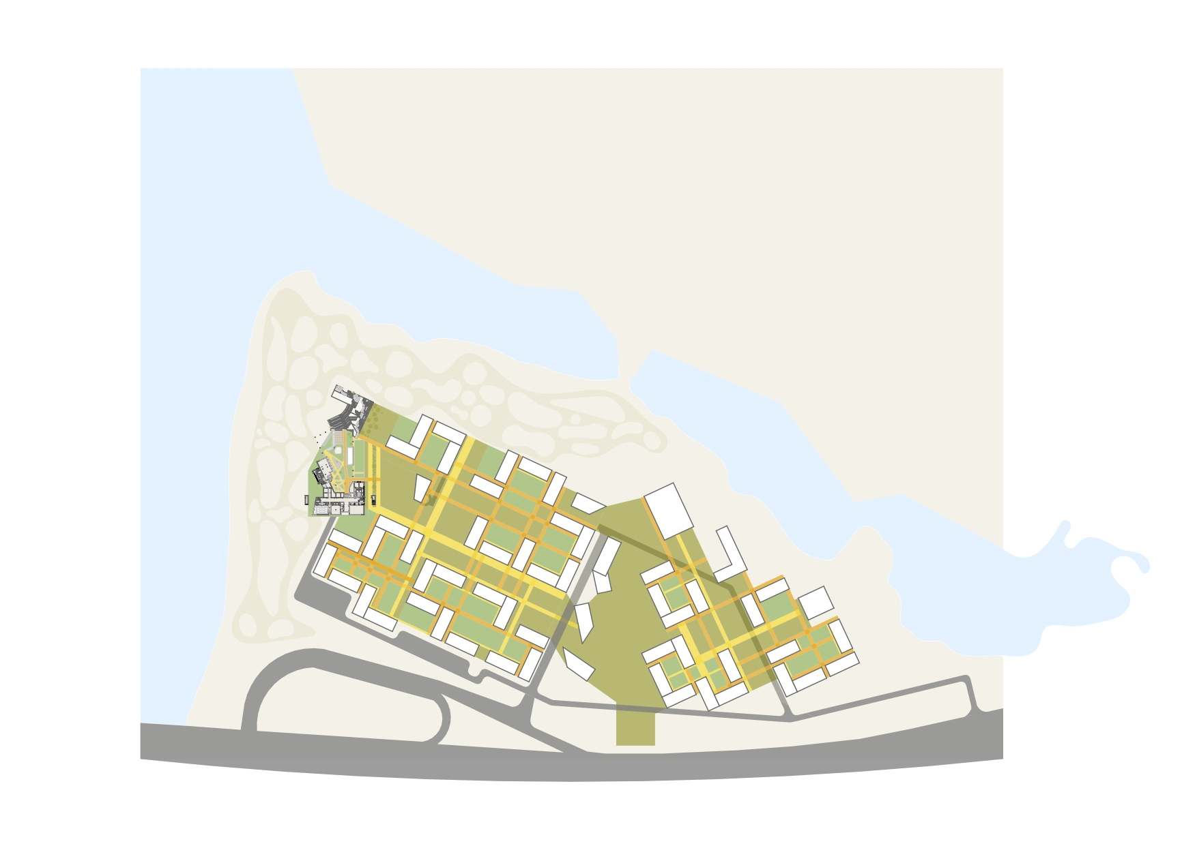1. Ситуаційний план

2. Генеральний план
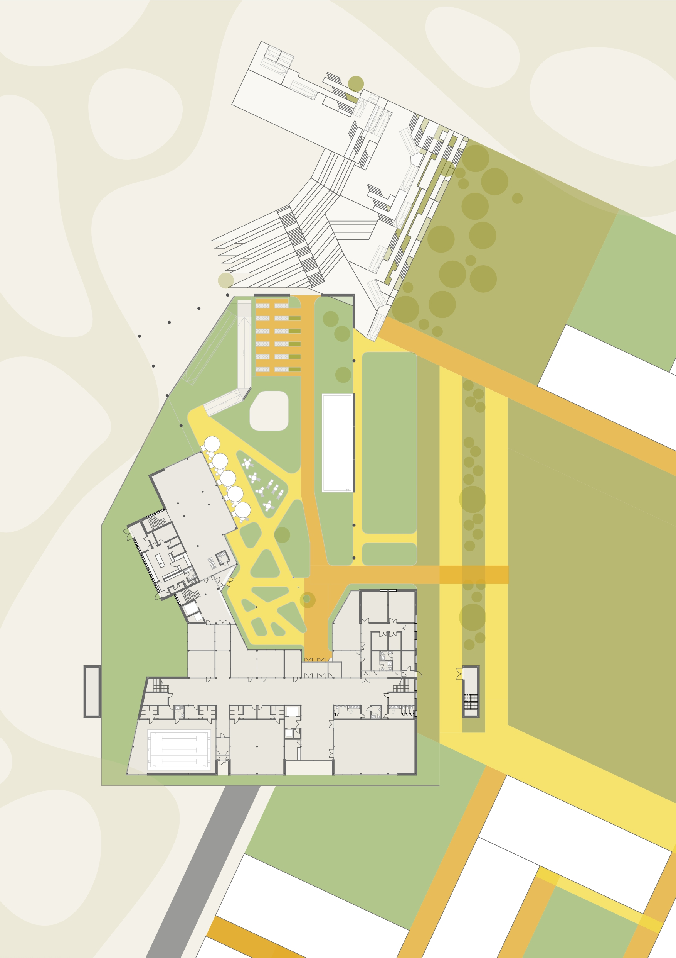

3. Генеральний план транспортних комунікацій
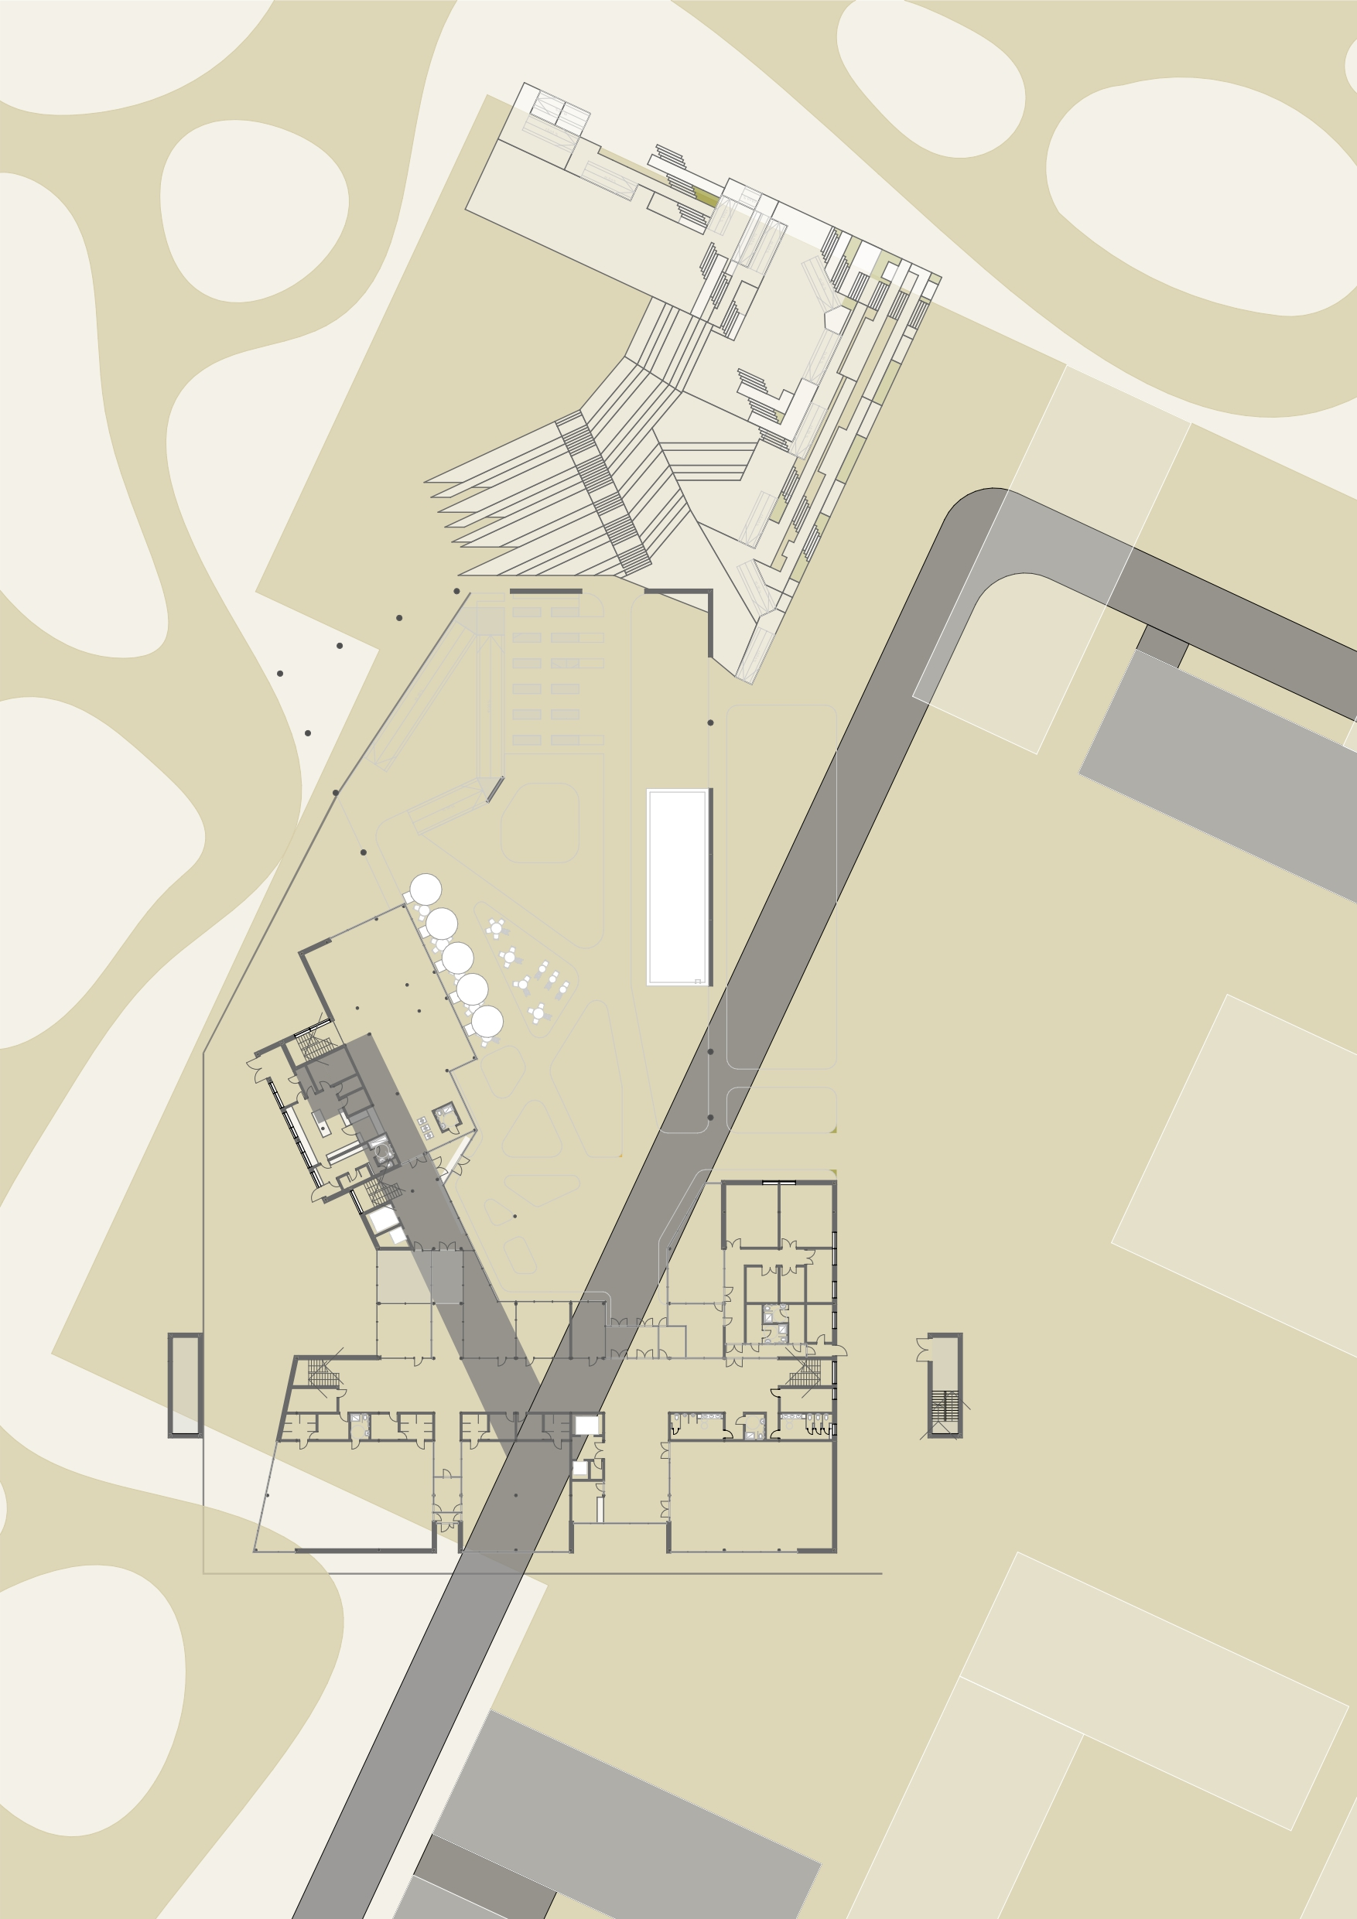

4. План 1-го поверху
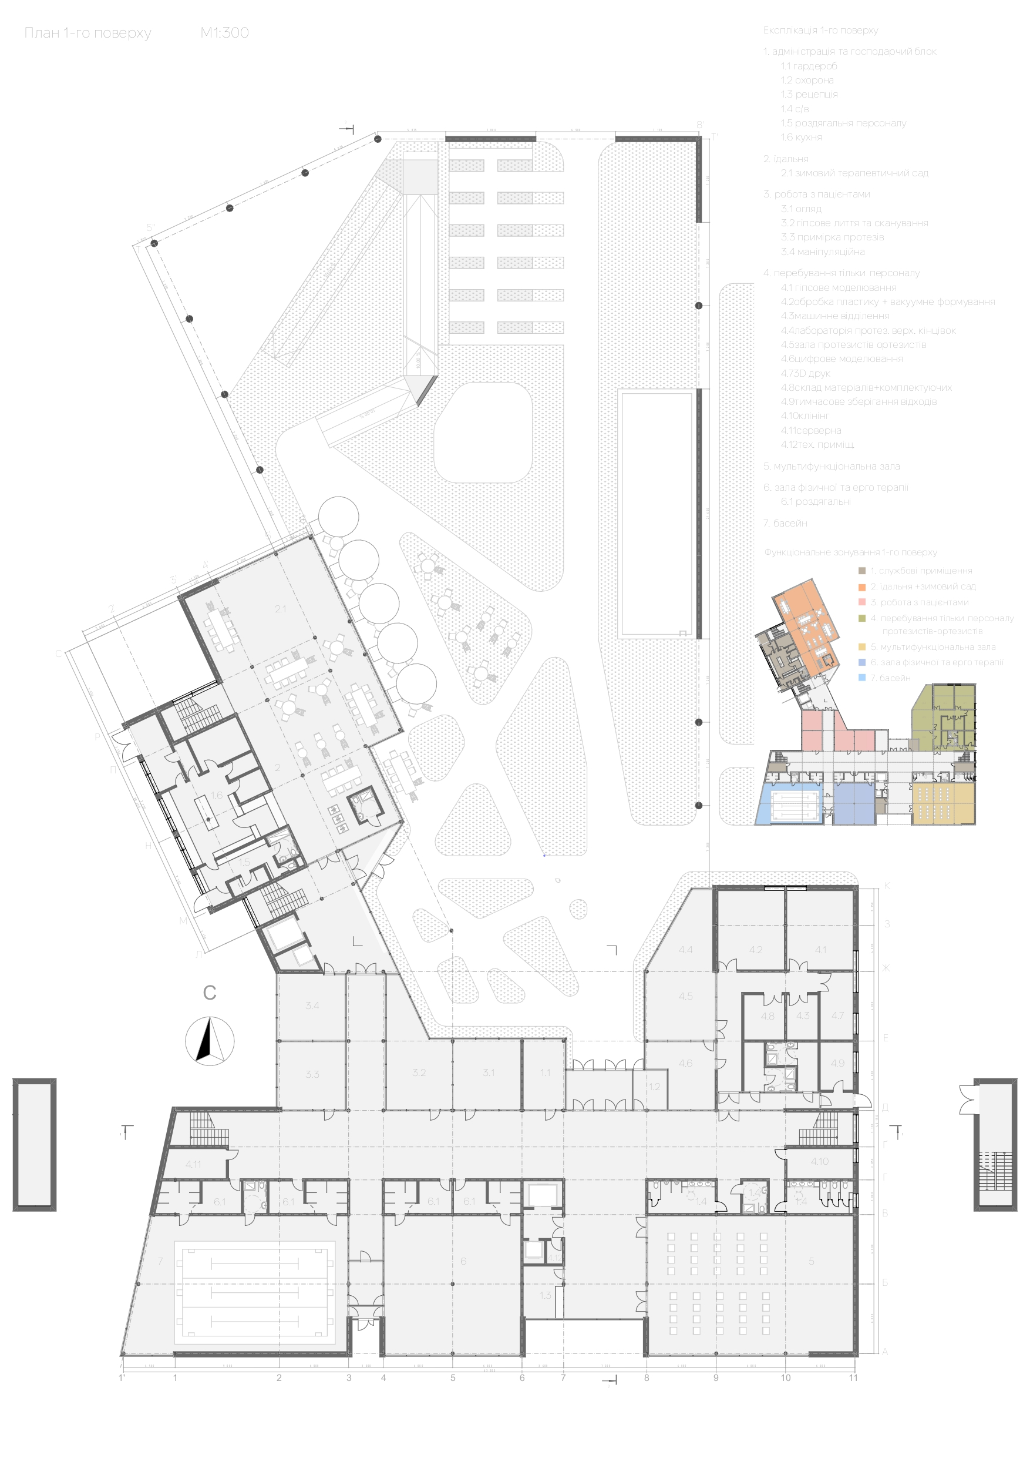

5. План 2-го поверху
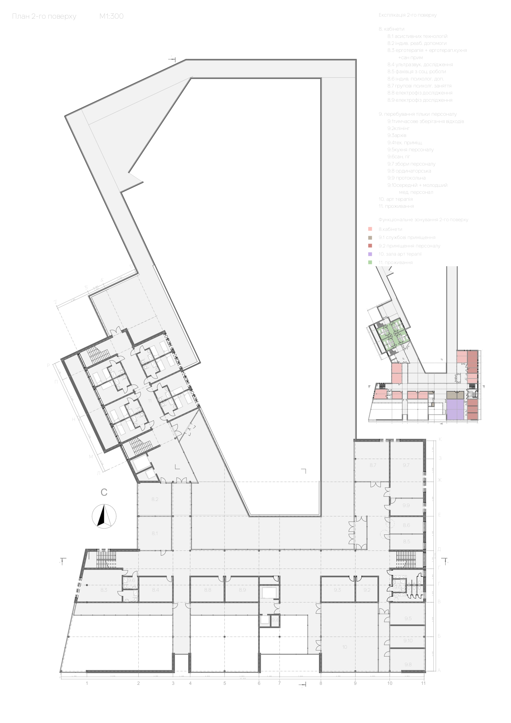

6. Типовий план 3-6-х житлових поверхів

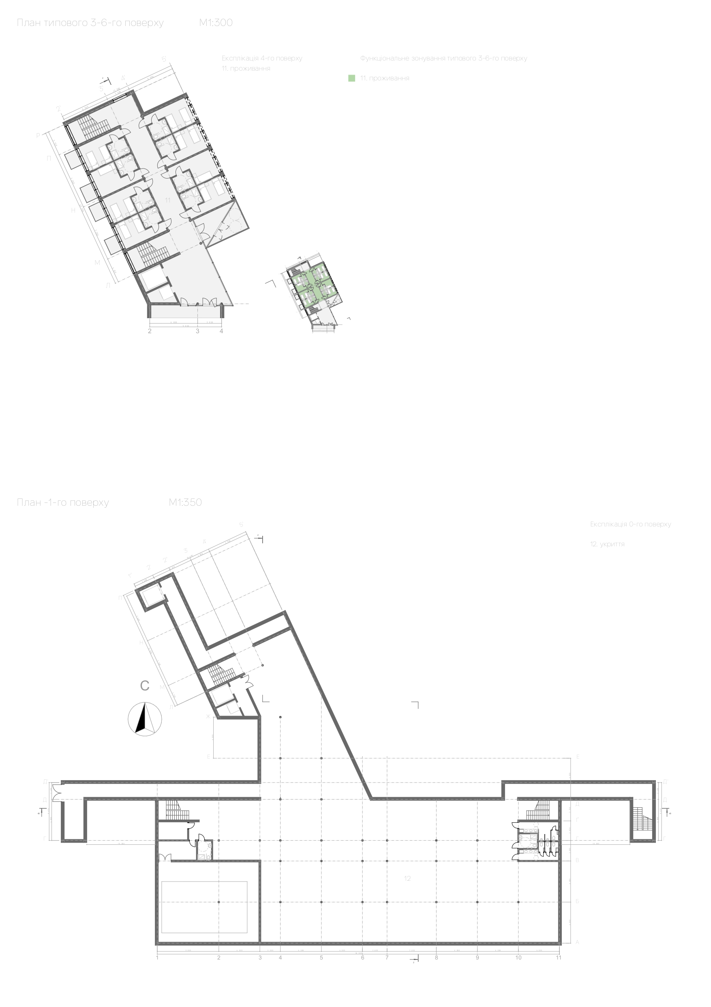

7. План -1-го поверху

8. Північний фасад
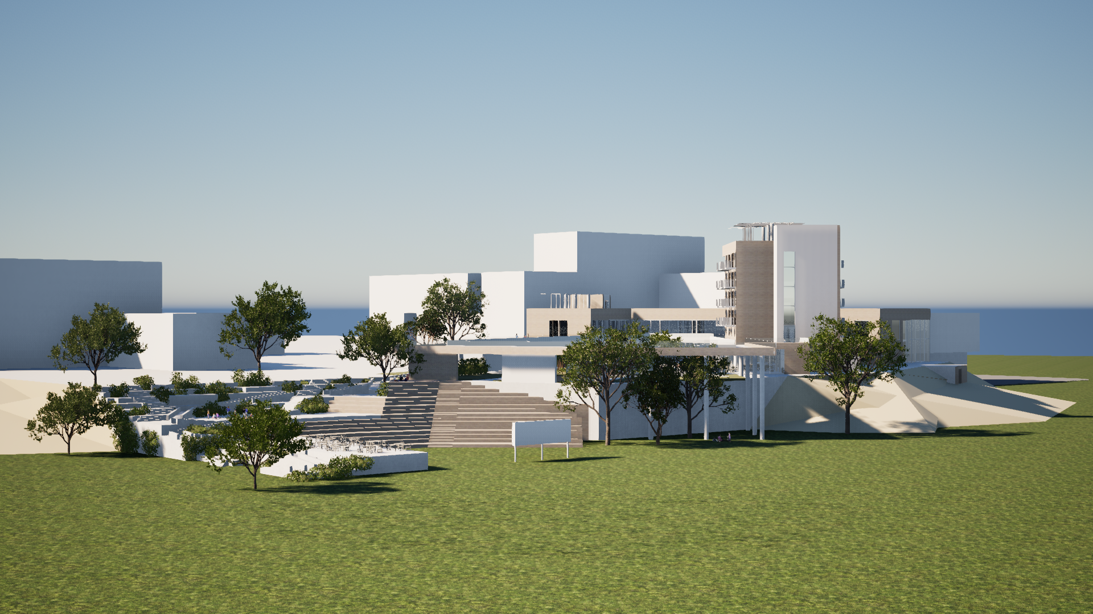

9. Східний фасад
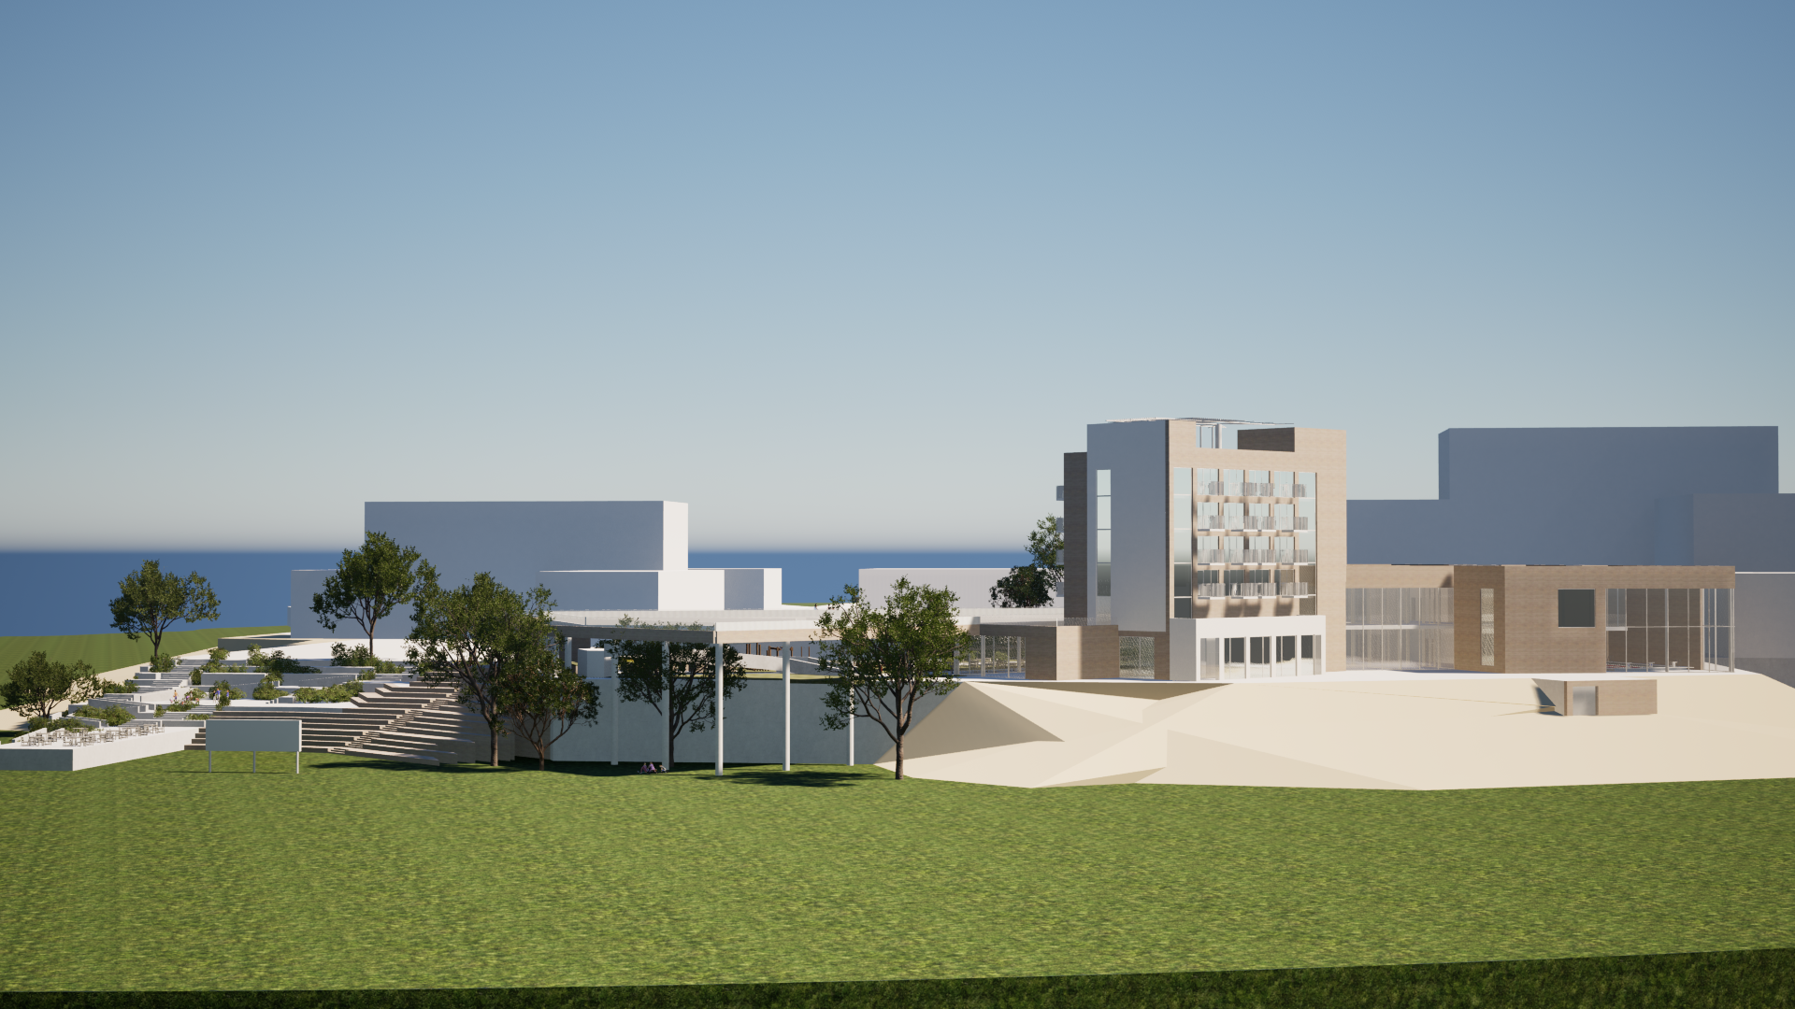

10. Розріз 1-1
11. Розріз 2-2
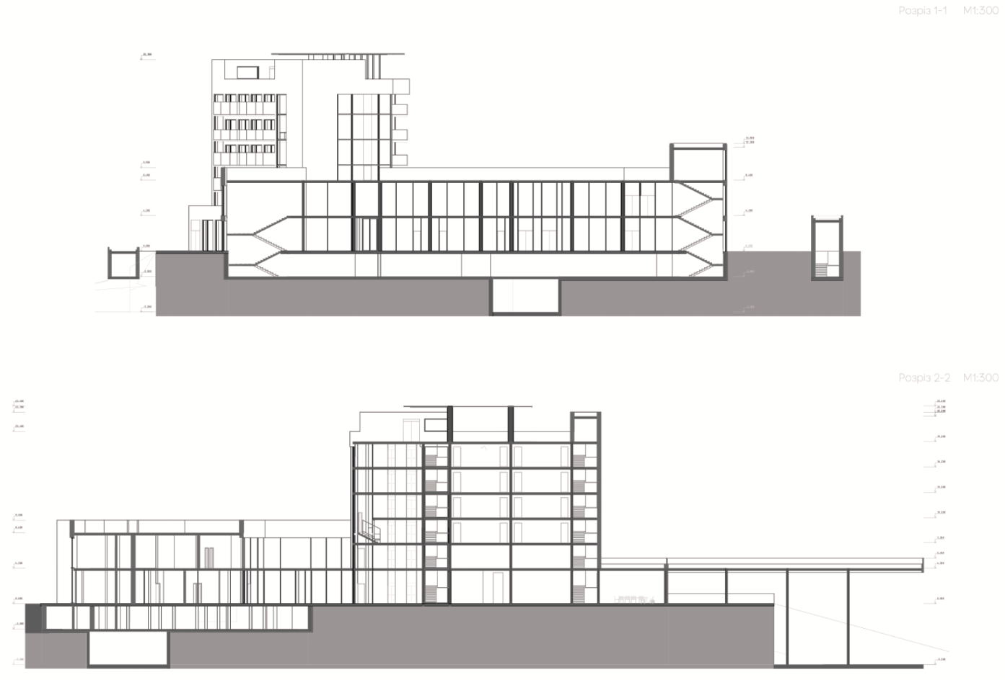

12. Зовнішній перспективний вигляд
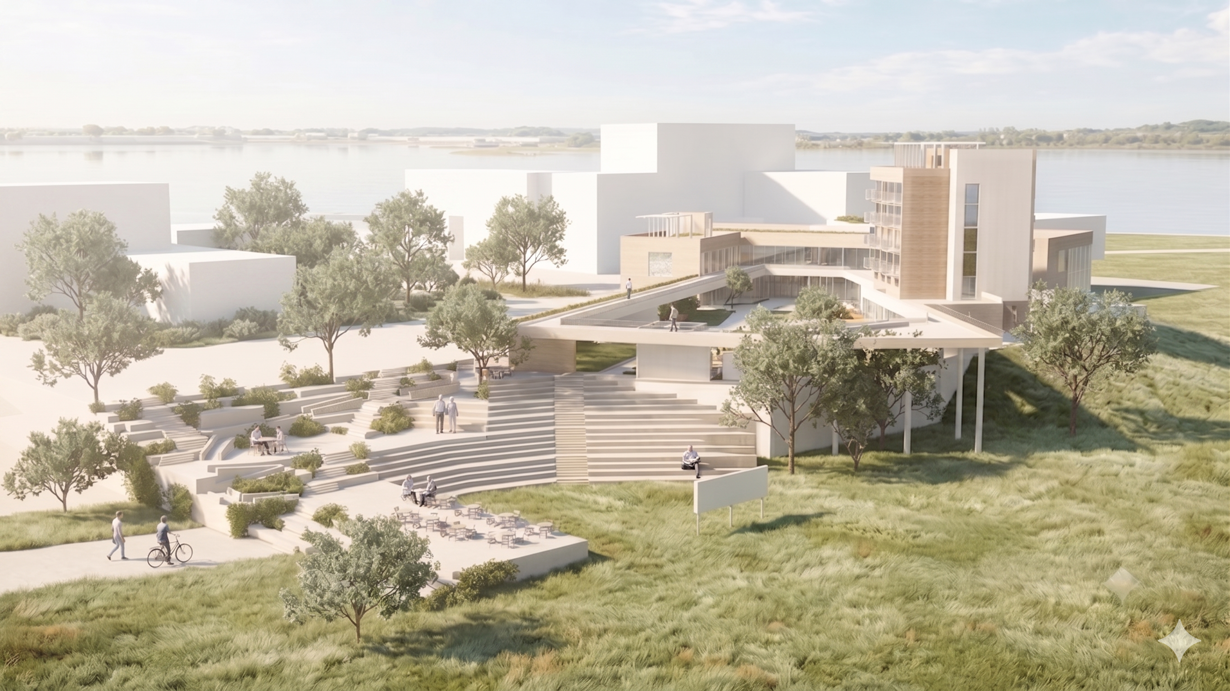

13. Зовнішній перспективний вигляд

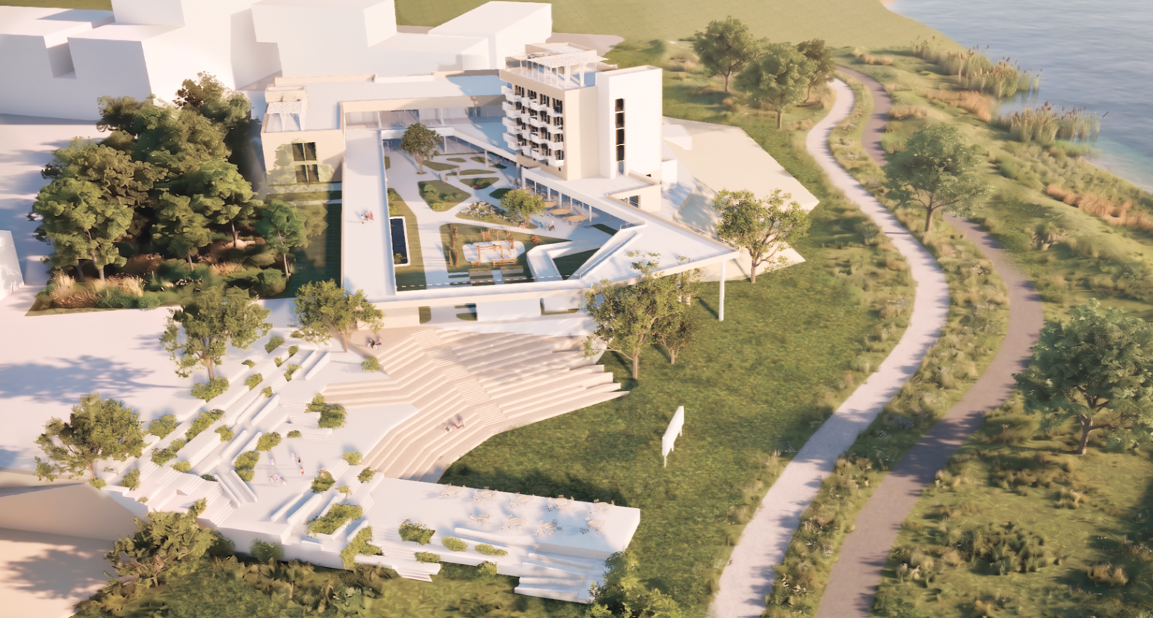

14. Перспективний вигляд із внутрішнього двору
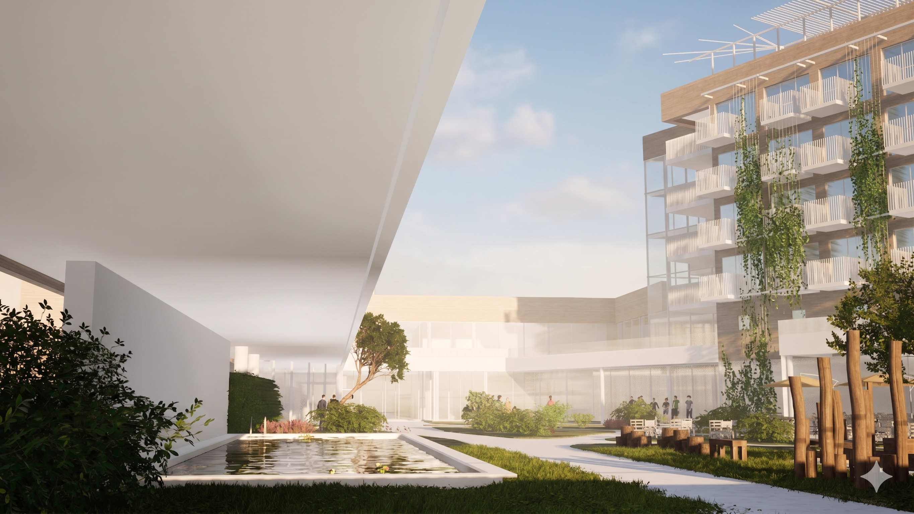

15. Інтер’єр палати
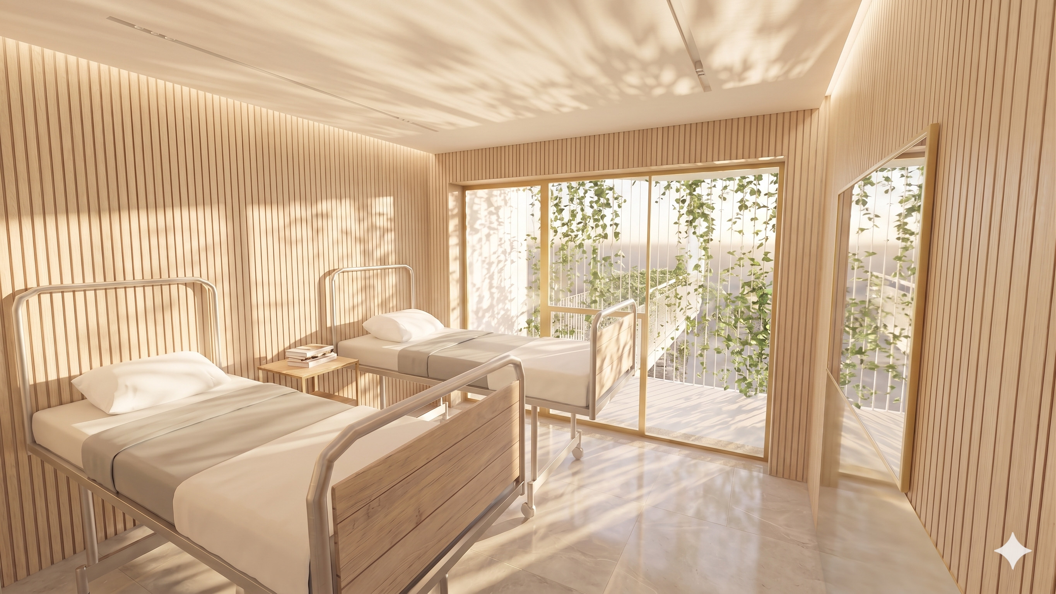

16. Інтер’єр Басейну
